**PENERAPAN LOGIKA FUZZY LOGIC MENGGUNAKAN METODE MAMDANI UNTUK MENENTUKAN KELAYAKAN MINYAK BERDASARKAN UKURAN VISKOSITAS DAN DENSITAS**



LAPORAN UAS PENGANTAR KECERDASAN BUATAN

Laporan Ini Disusun Untuk Memenuhi Persyaratan UAS

Mata Kuliah Pengantar Kecerdasan Buatan

Program Studi Sarjana Terapan Teknik Informatika

Oleh:

|  |  |
| --- | --- |
| 1. Muhammad Reziq Darusman | 20090127 |
| 2. Noor Rifki Budiarto | 20090067 |
|  |  |

**PROGRAM STUDI SARJANA TERAPAN TEKNIK INFORMATIKA**

**POLITEKNIK HARAPAN BERSAMA**

**TEGAL**

**2022**

# **DAFTAR ISI**

DAFTAR ISI i

BAB I 1

PENDAHULUAN 1

1.1 Latar Belakang 1

1.2 Alasan Membuat Uji Kelayakan Minyak Di Android Studio 1

1.3 Alasan Mengambil Algoritma 1

1.4 Algoritma Fuzzy Logic 1

BAB II 2

METODE YANG DIGUNAKAN 2

BAB III 7

IMPLEMENTASI ALGORITMA 7

# **BAB I**

# **PENDAHULUAN**

## Latar Belakang

Minyak Goreng adalah salah satu bahan pokok sehari-hari yang dipakai oleh masyarakat Indonesia. Penggunaan minyak goreng secara berulang akan merusak kualitas minyak goreng di karenakan meningkatnya asam lemak bebas dari minyak goreng, akan terjadinya peningkatan pada minyak goreng akan memicu perubahan viskositas dan densitas.

Viskositas adalah tingkat kekentalan dari suatu fluida yang menyebabkan terjadinya gesekan internal ketika terjadinya pergerakan benda pada fluida tersebut. Ada beberapa cara yang dapat digunakan untuk melakukan proses pengukuran viskositas fluida seperti metode kromatografi dan metode viscometer, Densitas merupakan jumlah atau kuantitas zat pada suatu unit volume.

Fuzzy Logic sebagai logika antara benar dan salah bisa di artikan sebagai nilai yang berupa benar dilakukan secara bersamaan, beberapa nilai kebenaran dan kesalahan tergantung pada nilai yang dimiliki. Cara kerja fuzzy logic dengan melakukan proses fuzzifikasi, melanjutkan proses inferensi dan sebagai output melakukan proses defuzzifikasi.

## Alasan Membuat Uji Kelayakan Minyak Di Android Studio

Alasan utama adalah Karena melihat dari kelangkaan minyak, untuk mengantisipasi minyak yang di campur oleh produsen, Oleh karena itu dibuatnya Uji Kelayakan Minyak agar membuat customer mudah dalam mengetahui mana kualitas minyak yang baik dan tidak.

## Alasan Mengambil Algoritma

Karena di dalam mata kuliah kecerdasan buatan mempelajari cara fuzzy logic dan kebanyakan teman kami juga menggunakan fuzzy logic, sehingga kami mempelajari dan menggunakan fuzzy logic tersebut.

## Algoritma Fuzzy Logic

Fuzzy Logic yang dibuat menghasilkan beberapa nilai berdasarkan viskositas dan densitas kualitas minyak goreng sesuai yang ditentukan.

# **BAB II**

# **METODE YANG DIGUNAKAN**

1. **Langkah – langkah perhitungan Algoritma Fuzzy Logic menggnakan metode Mamdani**
2. Pehitungan Himpunan Fuzzy (Fuzyfik\asi)

Untuk menentukan kelayakan minyak. Dibutuhkan beberapa variabel input dan output

|  |  |  |
| --- | --- | --- |
| Fungsi` | Nama Variabel | Range Variabel |
| Input | Viskositas | 0 – 1000 |
| Densitas | 0 – 800 |
| defuzi | output | 0 - 80 |
| kelayakan | | 0 - 80 |

1. Proses Inferensi atau Penalaran Fuzzy

Inference melakukan penalaran menggunakan fuzzy input dan fuzzy rules yang telah ditentukan sehingga menghasilkan fuzzy output. Secara sintaks, suatu fuzzy rule (aturan fuzzy) dituliskan sebagai:

IF antecendent THEN consequent

Pada model ini, aturan fuzzy didefinisikan sebagai:

IF x1 is A1 AND …AND xn is An THEN y is B

di mana A1, …, An, dan B adalah nilai-nilai linguistik (atau fuzzy set) dan “x1 is A1” menyatakan bahwa nilai x1 adalah anggota fuzzy set A1.

1. Pembentukan Fuzzy Rule (Aturan Fuzzy)

Dari dua variabel input dan satu variabel defuzi yang telah didefinisikan, dengan melakukan analisa data terhadap batas tiap-tiap himpunan Fuzzy pada tiap-tiap variabelnya maka terdapat 9 aturan Fuzzy yang akan dipakai dalam sistem ini, dengan susunan aturan IF permintaan IS … AND persediaan IS … THEN produksi IS … Berikut tabel pembentukan aturan fuzzy:

|  |  |  |  |
| --- | --- | --- | --- |
| No | Viskositas | Densitas | Output |
| 1. | Buruk | Jelek | Buruk |
| 2. | Buruk | Sedang | Buruk |
| 3. | Buruk | Bagus | Buruk |
| 4. | Cukup | Jelek | Buruk |
| 5. | Cukup | Sedang | Sedang |
| 6. | Cukup | Bagus | Sedang |
| 7. | Baik | Jelek | Buruk |
| 8. | Baik | Sedang | Sedang |
| 9. | Baik | Bagus | Baik |

1. Proses Defuzifikasi

Defuzzification merupakan proses mengubah fuzzy output menjadi crisp value berdasarkan fungsi keanggotaan yang telah ditentukan. Terdapat berbagai metode defuzzification yang telah berhasil diaplikasikan untuk berbagai macam masalah, di sini dibahas 5 metode di antaranya, yaitu:

* + Centroid method
  + Height method
  + First (or Last) of Maxima
  + Mean-Max method
  + Weighted Average

Tetapi pada kasus ini menggunakan metode Centeroid Method, dimana Metode ini disebut juga sebagai Center of Area atau Center of Gravity. Berikut rumus yang digunakan oleh Metode Centeroid :

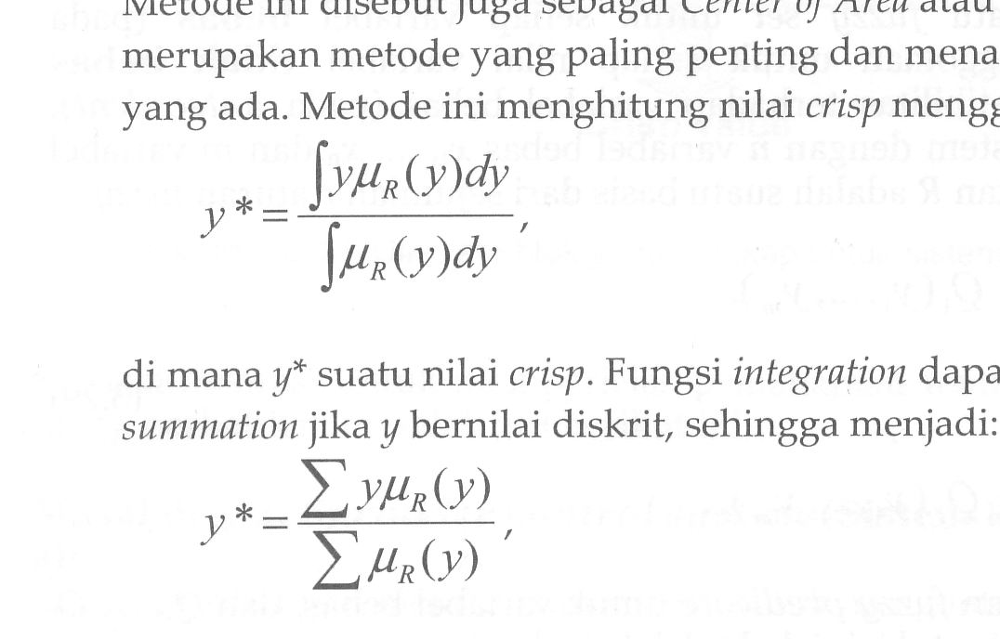

dimana y* suatu nilai crisp.

1. **Proses Perhitungan Algoritma Fuzzy Logic Menggunakan Metode Mamdani**
2. Contoh

Terdapat soal, Tentukan Kualitas minyak dengan vikositas = 990 dan densitas 517

1. Fuzyfikasi

* Viskositas. Disini saya menggunakan fungsi keanggotaan trapesium dengan tiga variabel linguistik yaitu Buruk, Cukup, Baik.

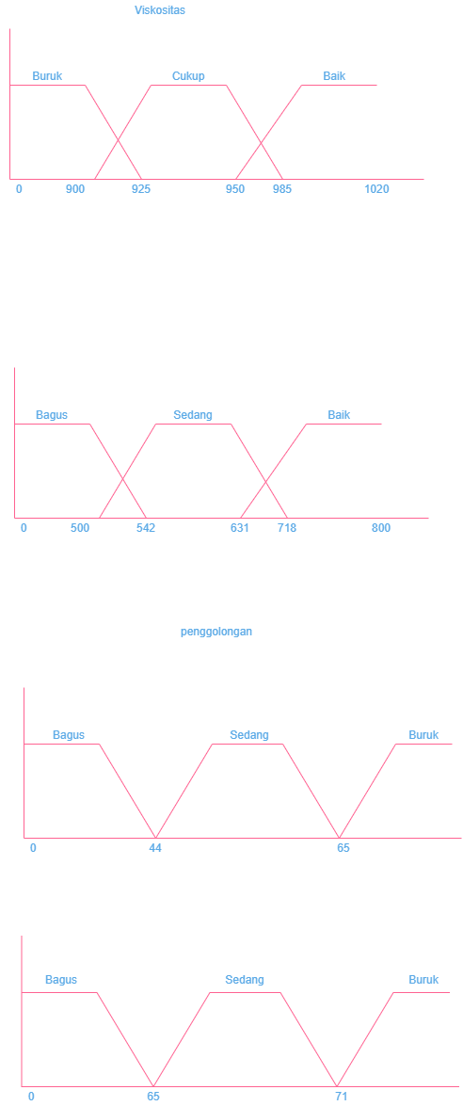

* Dengan fungsi ini didapat. Input nilai 990 ini berada di nilai linguistik Baik. Maka Nilai nya 1.
* Selanjutnya, Variabel Densitas. Disini saya menggunakan fungsi keanggotaan trapesium dengan tiga variabel linguistik, yaitu: Bagus, Sedang, Jelek.



* Dengan fungsi ini. Didapat nilai input 517 ini berada pada nilai linguistik antara bagus dan sedang
* Maka di dapat rumus

Bagus =

* Sedang =

1. Proses Inferensi

* Dari dua data input tersebut didapat, Viskositas Baik (1) dan Densitas Baik(0,714) dan Sedang (0,404).
* Selanjutnya gunakan aturan Conjunction (∧) dengan memilih derajat keanggotaan minimum dari nilai-nilai linguistik yang dihubungkan oleh ∧ dan lakukan clipping pada fungsi keanggotaan trapesium untuk Output, sehingga diperoleh:
* If Viskositas is Baik (1) and Densitas is Sedang (0,404) then Kualitas Sedang
* If Viskositas is Baik (1) and Densitas is Bagus(0,714) then Kualitas Bagus
* Dengan demikian, diperoleh pernyataan :
* Kualitas is Sedang (0,404)
* Kualitas is Bagus (0,404)

1. Proses Defuzifikasi



0,404

* Misalkan digunakan Centroid method untuk proses defuzzification.
* Titik-titik pada area abu-abu ditentukan secara acak sehingga akan didapatkan satu titik pusat area (center of area atau center of gravity).
* Digunakan titik-titik sembarang tersebut; Bagus = (0,11,22,33,44), dan Sedang ( 45,50,55,60,65).
* Dengan menggunakan rumus centeroid method, maka :

=

* Didapat nilai 38,5 yang nantinya akan dimasukan ke fungsi keanggotaan linguistik dibawah;



35

* Dapat disimpulkan. Maka kelayakan minyak dari viskositas 990 dan densitas 517 menghasilkan nilai kelayakan bagus.

1. **Hasil Aplikasi**

Dihasilkan Sebuah aplikasi Uji Kelayakan Minyak yang seperti pada gambar di bawah ini.

1. Bagian Home Aplikasi Uji Kelayakan Minyak.

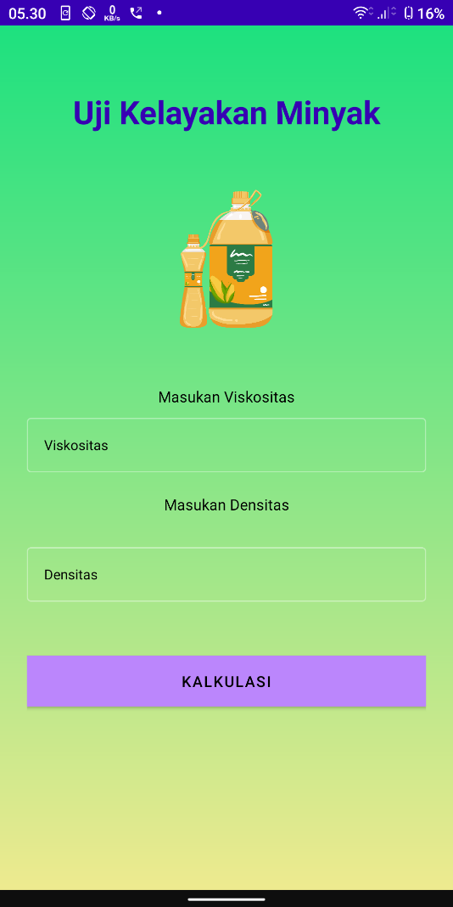

Terdapat sebuah form inputan yang berisi inputan viskositas dan densitas.

1. Bagian Output

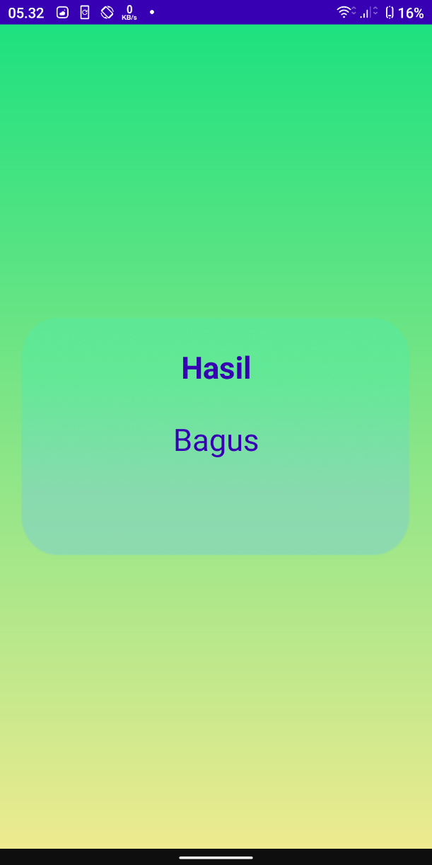

Pada bagian ini nantinya perhitungan akan dimulai dan akan menghasilkan output sesuai dengan perhitungan yang di inputkan.

# **BAB III**

# **IMPLEMENTASI ALGORITMA**

1. **Activity Main**

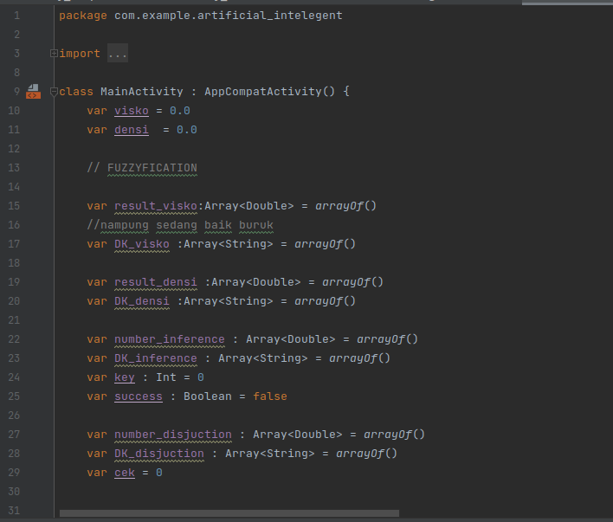

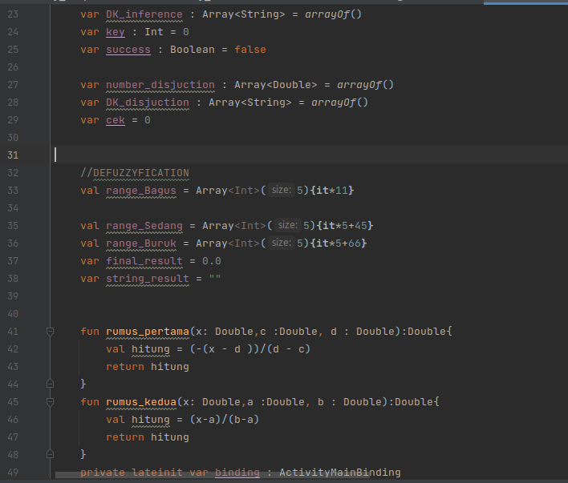

Kode diatas merupakan deklarasi dari semua variable yang akan digunakan untuk menghitung kategori Kesehatan menggunakan fuzzy logic metode mamdani. Ada beberapa tipe variable yang ada yaitu:

1. double(bilangan pecahan) untuk inputan tinggi dan berat badan
2. Array String dan array double untuk semua proses fuzzy logic
3. Int dan Boolean untuk melakukan kondisi.

Tidak lupa juga dengan import beberapa komponen seperti toast(untuk menampilan informasi),alert dll.

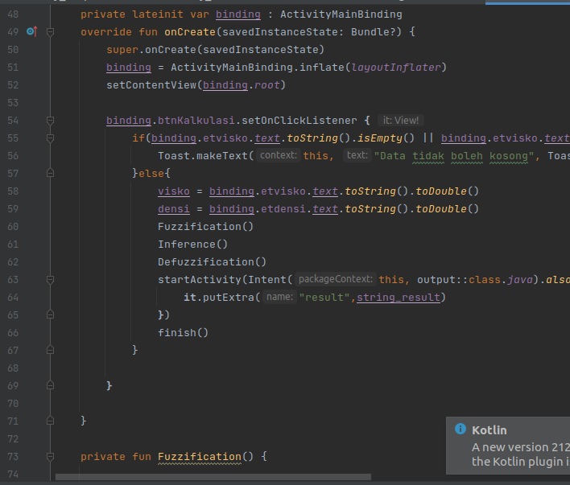

Override on Create merupakan sebuah fungsi turunan dari AppActivityCompat yang berfungsi untuk menjalankan program ketika pertama kali digunakan.On create akan menjalankan function result dan declareAnimation, result untuk menghitung dan declare animation untuk memberikan animasi pada tampilan ketika membuka aplikasi.

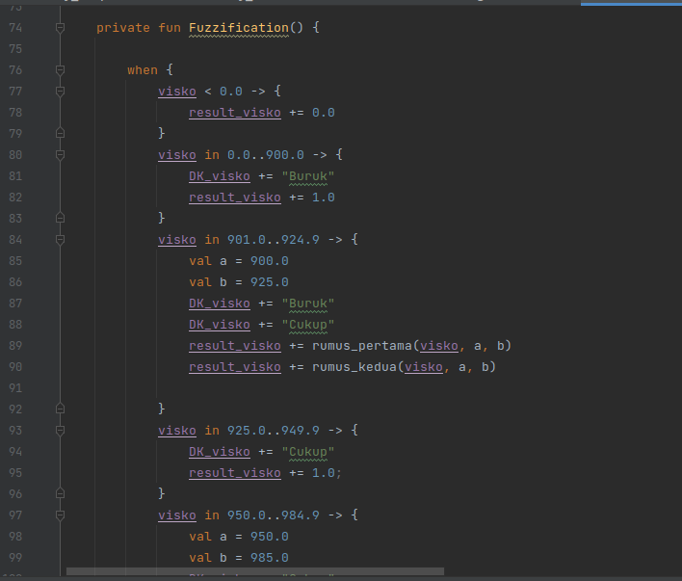

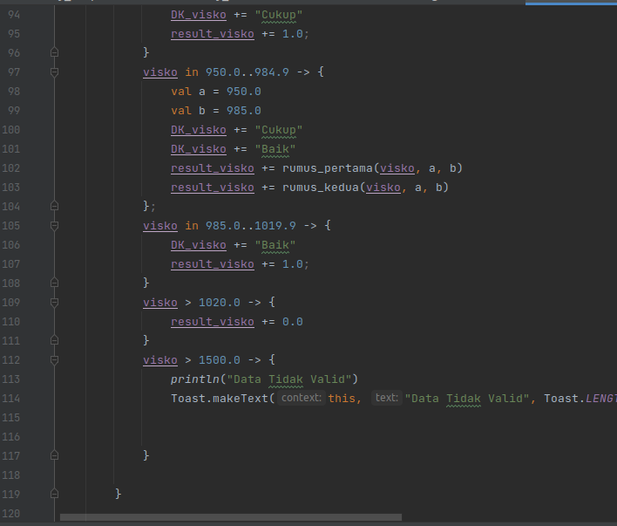

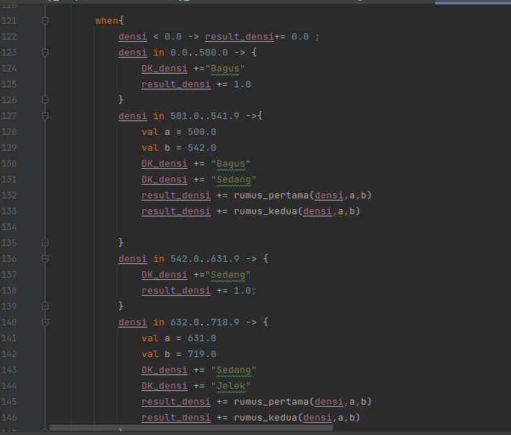

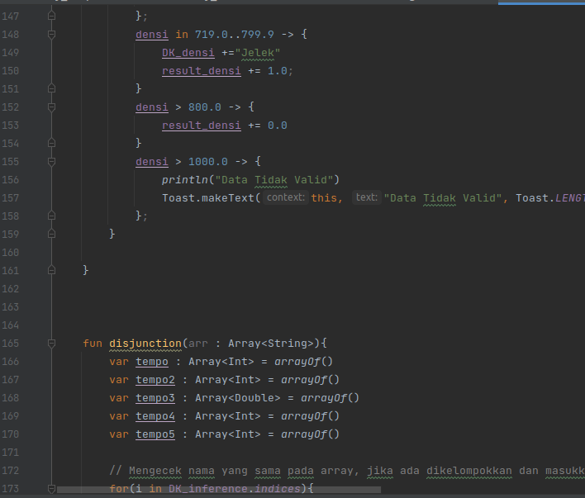

Variabel yang digunakan pada fungsi diatas :

1. Result_visko dan densi , untuk menampung hasil angka double setelah proses fuzzyfication.
2. Dk_visko dan dk densi, untuk menampung hasil derjat keanggotaan setelah proses fuzzyfication.

Fungsi diatas merupakan fungsi Fuzzification yang nantinya akan digunakan untuk menentukan nilai result dan derajat keanggotaan berdasarkan inputan visko dan densi yang diinputkan oleh user.Cara kerjanya adalah setiap inputan visko dan densi akan dicek apakah berada pada jangkauan tertentu, disetiap jangkauan akan menjalankan perintah untuk mengisi setiap variable result dan derajat keanggoataan, ada beberapa kemungkinan variable result dan derajat keanggotaan terisi, yaitu antara result 1.0 dan membawa 1 derajat kenggotaan, terisi menggunakan rumus serta result terisi 0 dan derajat keanggotaan tidak terisi apa-apa.Selain itu terdapat peringatan jika inputan user melebihi batas wajar, disini user hanya bisa memasukkan inputan visko dan densi kurang dari sama dengan 1000, selebihnya akan ada peringatan bahwa inputan user melebihi batas wajar.

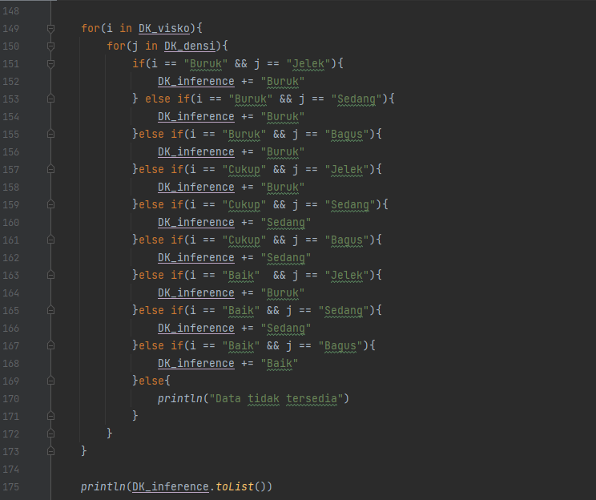

Variabel yang digunakan pada fungsi diatas :

1. Number_inference , untuk menampung hasil angka double setelah proses inference
2. Dk_inference, untuk menampung hasil derjat keanggotaan setelah proses inference.

Fungsi selanjutnya yaitu fungsi Inference, fungsi ini akan menjalankan variable yang telah terisi pada metode sebelumnya berupa array double dan array string.Pada bagian inference hal pertama yang akan dilakukan adalah mengecek apakah nilai pada variable result dan dk adalah mines dan lebih dari 1000,jika mines dan lebih dari 1000 akan ada peringatan dan tidak dapat menghitung. Pengecekan selanjutnya dilakukan untuk memastikan bahwa variable derajat keanggotaan tidak kosong,jika tidak kosong maka kode program akan menentukan nilai result yang paling kecil baik itu visko dan densi dari variable result.Cara kerjanya nya dengan melakukan perulangan pada variable result_visko dan result_densi, saat perulangan terjadi akan ada kondisi dimana kode program memilih angka yang paling kecil dari variable result_visko dan result_densi.Angka yang kecil itu nantinya akan masuk variable baru yaitu number_inference.Number inference akan berisi angka double terkecil dari setiap angka double yang ada pada variable result_visko dan result_densi.

Hal kedua yang dilakukan yaitu melakukan pengkondisian untuk variable dk_visko dan dk_densi,pengkondisian dilakukan berdasarkan table inferensi yang nantinya akan menghasilkan output nilai string, kemudian output string itu akan masuk ke dalam variable dk_inference.Nantinya number dan dk_inference merupakan variable yang akan digunakan untuk proses selanjutnya.

var cek = 0

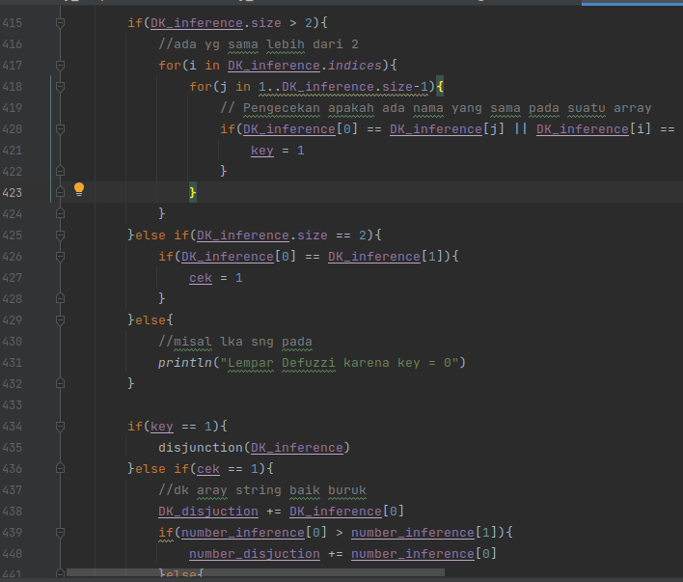

Kode program diatas merupakan sebuah pengecekan, pengecekan yang pertama adalah apakah variable dk_inference memiliki isi lebih dari 2 ,jika lebih maka akan menjalankan kode program untuk menemukan kata yang sama pada suatu array string,jika ada kata yang sama maka variable key akan berisi nilai 1, jika memiliki isi sama dengan 2 dan isinya sama, maka variable cek akan berisi nilai 1, selain kondisi itu maka akan muncul informasi bahwa nilai yang ada variable dk_inference berbeda semua, dan akan langsung dijalankan ke proses defuzzification.

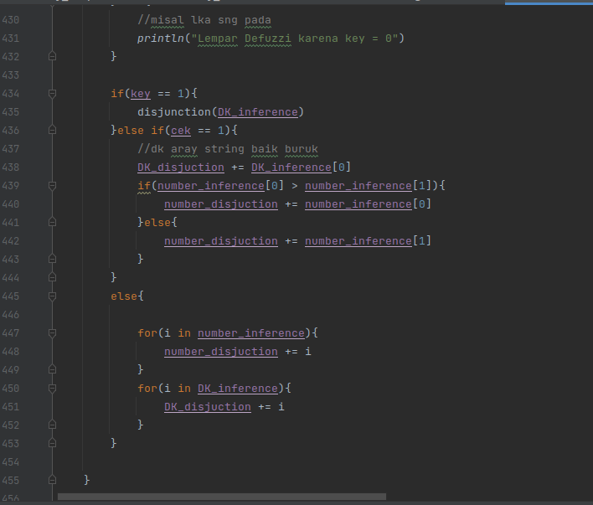

Setelah itu akan dilakukan pengecekan lagi, apakah key atau cek sama dengan 1,atau mungkin tidak keduanya.Jika key sama dengan 1 maka dapat dipastikan pada variable dk_inference datanya lebih dari 2 dan ada kata yang sama, dan akan masuk ke bagian fungsi disjunction.Jika cek sama dengan 1 maka pada variable dk_inference datanya sama dengan 2 dan memiliki nilai string yang sama,jika seperti itu langsung dilakukan proses disjunction.

Proses disjunction jika cek sama dengan 1 dilakukan dengan membandingkan nilai index 0 dan ke 1 pada variable number inference,apakah nilai index ke 0 lebih besar dari index 1, jika iya masukkan nilai index 0 ke variable number_disjunction jika tidak masukkan index 1 ke variable number_disjuction, setelah itu masukkan juga nilai string dari variable dk_inference ke dk_disjunction, bebas mau index ke 0 atau ke 1 karena nilai stringnya sama, pada kode diatas kami pakai index ke 0.setelah itu variable number dan dk disjunction yang telah terisi akan dibawa ke proses selanjutnya.

Kondisi selanjutnya jika tidak ada nilai yang sama pada dk_inference maka akan dilakukan perpindahan isi variable pada number dan dk inference ke number dan dk disjunction, hal ini dilakukan agar kita tetep membawa variable number dan dk inference ke proses selanjutnya apapun kondisinya.

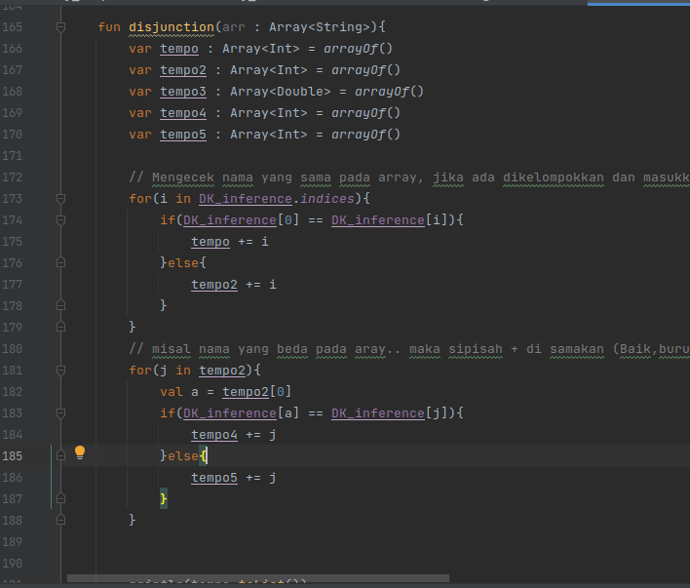

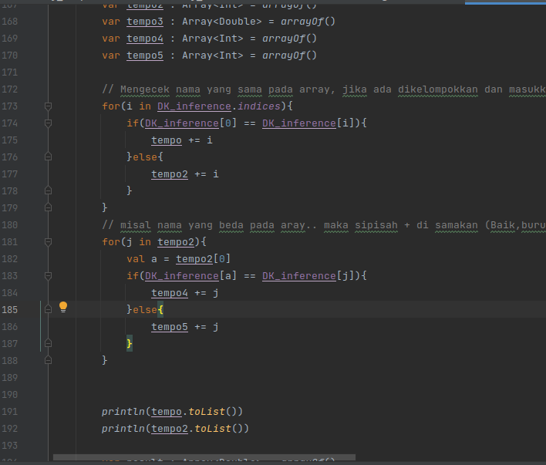

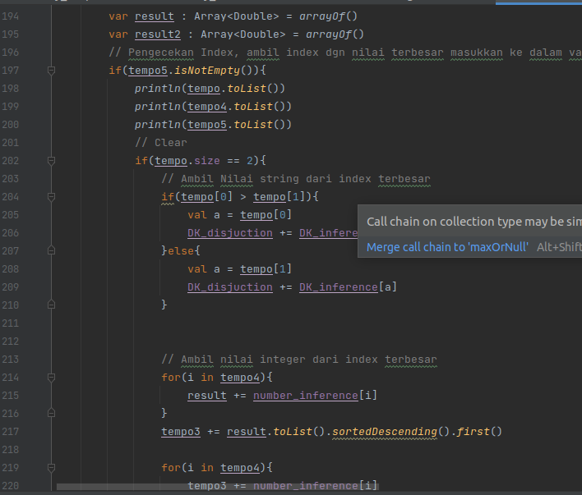

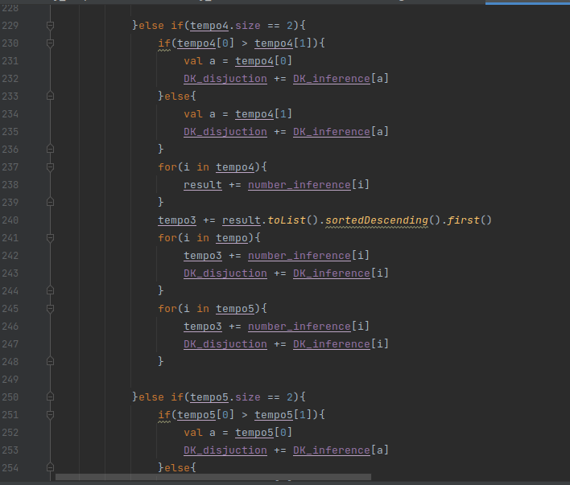

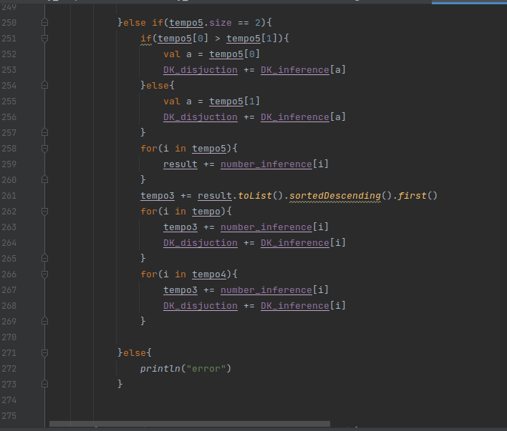

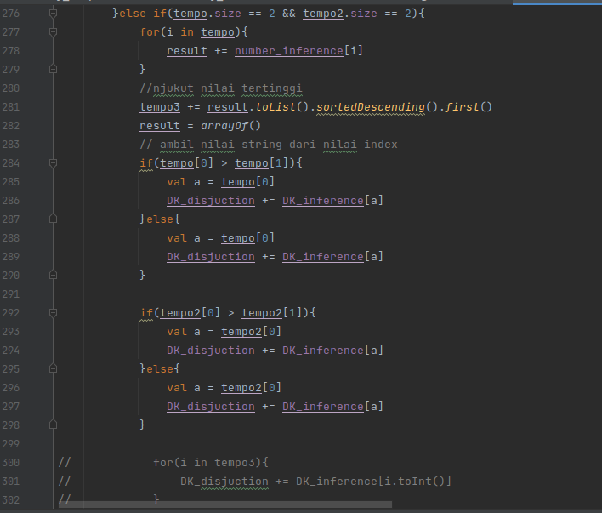

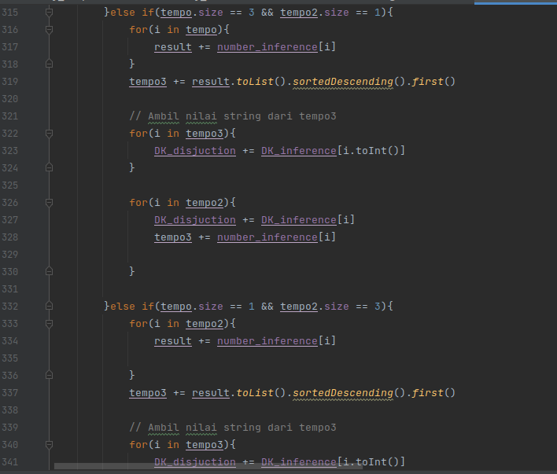

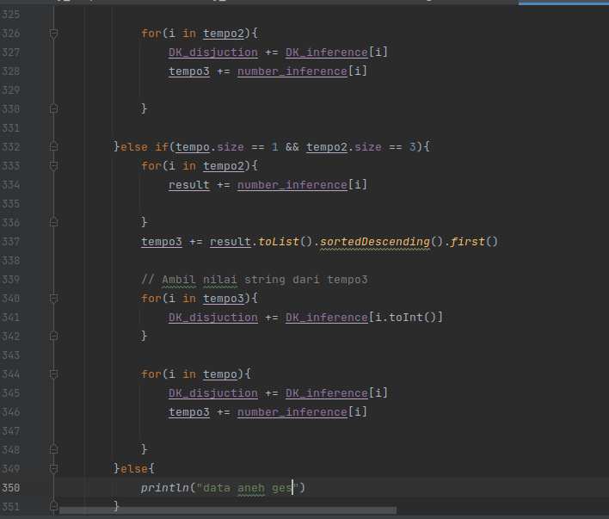

Kode diatas digunakan ketika nilai key sama dengan 1, Hal pertama yang dilakukan function tersebut adalah mengelompokkan nilai string yang sama untuk diambil indexnya.

Contoh, kami punya array string dan array double

[buruk,buruk,buruk,baik];

[0.45,0.45,0.45,0.80]

0 1 2 3

Kami ingin mengelompokkan nilai bagus yang sama,maka caranya dilakukan perulangan lalu mengelompokkan nilai yang sama berdasarkan indexnya supaya kita bisa mengembil nilai double sesuai dengan nilai stringnya.

|  |  |  |
| --- | --- | --- |
| Hasilnya nanti :  [0,1,2]  [buruk,buruk,buruk];  [0.45,0.45,0.45]; | dan | [3]  [buruk];  [0.45]; |

Jika sudah seperti itu maka tinggal dilakukan disjunction pada array yang berisi nilai sehat, yaitu dengan mengambil nilai paling besar yaitu 45. caranya yaitu dengan mengurutkan nilai terbesar untuk dipindah ke paling depan dan ambil nilai depan tersebut untuk dimasukkan ke variable number_disjunction.kemudian ambil juga nilai stringnya karena sama semua yaitu ‘sehat’ maka cukup ambil index ke 0 untuk dimasukkan ke dk_disjunction.

Untuk string ‘sangat sehat’ karena Cuma 1 maka tinggal dimasukkan saja nilai double dan stringnya ke variable number dan dk disjunction.

Sebenarnya ada beberapa kemungkinan yang terjadi pada saat membawa data dk_inference, namun penyelesaiannya sama yaitu dengan mengelompokkan nilai yang sama berdasarkan indexnya kemudian utk mempermudah mengambil nilai double nya.Jika sudah terambil urutkan dari paling terbesar utk ditaruh paling depan kemudian ambil nilai terdapannya masukkan ke variable number_disjunction, untuk mengambil nilai string cukup bandingkan indexnya saja kemudian masukkan ke variable dk_disjunction.

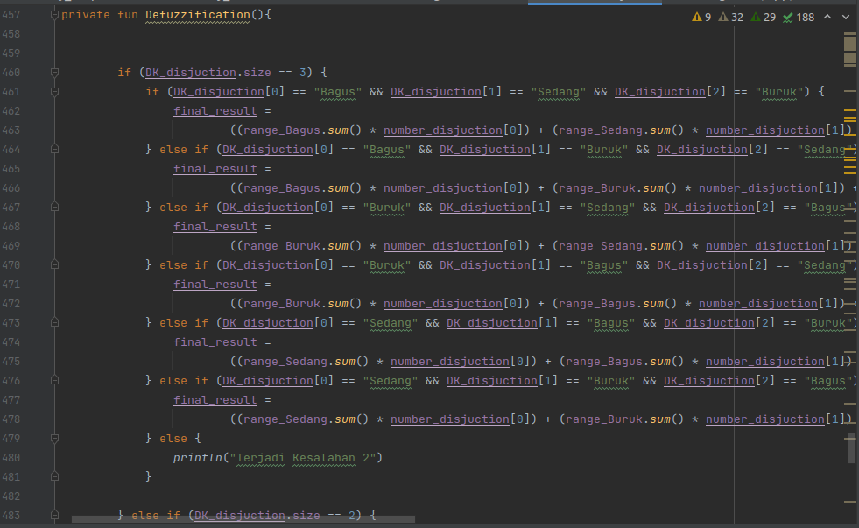

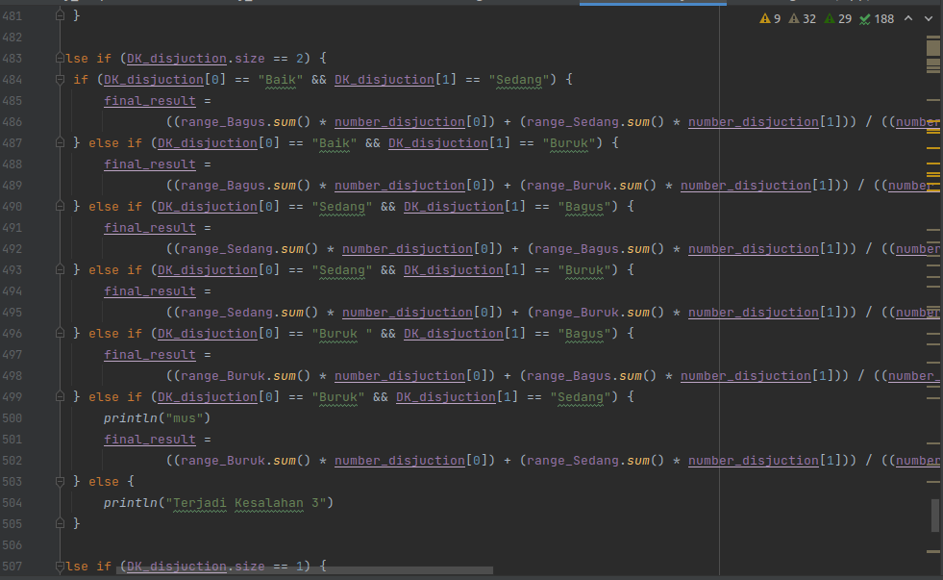

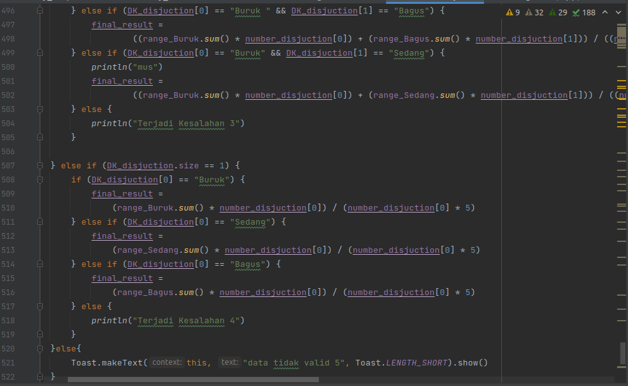

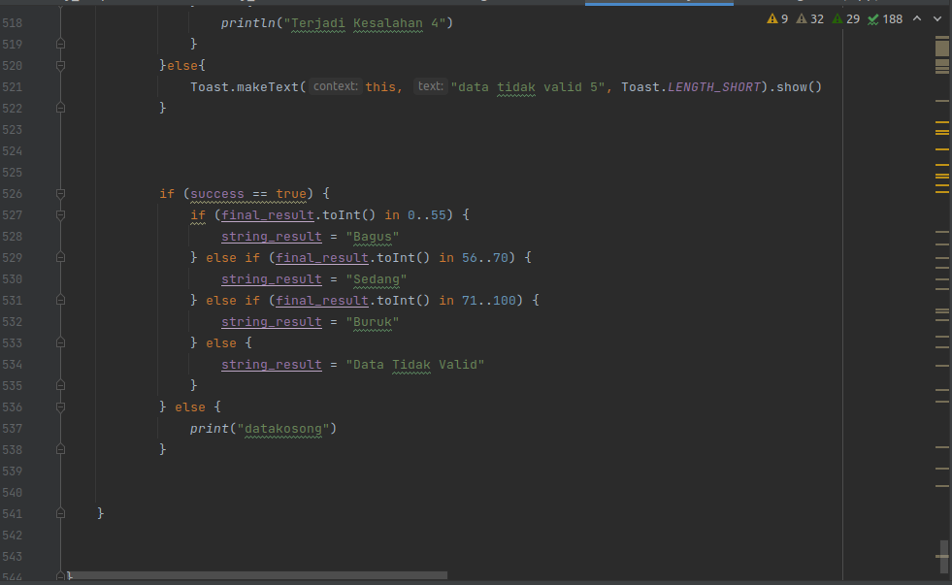

Variabel yang digunakan pada fungsi diatas :

1. Number_disjunction , untuk menampung hasil angka double setelah proses Inference.
2. DK_disjunction, untuk menampung hasil derjat keanggotaan setelah proses Inference.

Setelah proses inference selesai, tahap selanjutnya yaitu proses defuzzification. Pada tahap ini hal pertama yang dilakukan adalah pengecekan panjang nilai array pada variable dk_disjunction,apakah sama dengan 4,3,2 atau yang lain, hal ini nantinya yang akan menentukan perhitungan defuzzification.Perihitungan defuzzification dilakukan dengan rumus sebagai berikut :

Maka nantinya hasil akan muncul dengan perhitungan di atas.